Лекция1. Введение. Основные этапы создания космической техники, их цели и задачи
Космическая техника представляет собой одну из наиболее сложных форм инженерной деятельности, сочетающую в себе передовые достижения механики, электроники, материаловедения, программирования и управления. Разработка, сборка и испытания космических аппаратов требуют высокой точности, строгой последовательности операций и соблюдения стандартов международного уровня Современная цивилизация немыслима без спутников — они обеспечивают связь, навигацию, метеонаблюдение, экологический мониторинг и научные исследования. Поэтому технология создания космических аппаратов имеет не только научную и технологическую, но и стратегическую значимость для любого государства.
Процесс создания космического аппарата представляет собой сложную цепочку этапов, включающую проектирование, производство, сборку, интеграцию, испытания и подготовку к запуску. Каждый из этих этапов требует отдельной подготовки специалистов, точных расчетов, технологической дисциплины и большого опыта. В рамках данной дисциплины студенты познакомятся с основами технологии сборки и испытаний, поймут логику построения производственного цикла космического аппарата, а также изучат ключевые методики контроля качества, проверки работоспособности и тестирования оборудования в условиях, приближенных к космическим.
История создания космической техники уходит корнями в 1950–1960-е годы, когда СССР и США начали активно осваивать космос. Уже тогда стало ясно, что создание надежной техники требует совершенно новых подходов к сборке и проверке сложных систем, которые после запуска нельзя починить. С тех пор технологии сборки и испытаний прошли большой путь — от ручной сборки в лабораторных условиях до автоматизированных чистых помещений и роботизированных систем тестирования. Однако базовые принципы, такие как точность, надежность и последовательность, остаются неизменными.

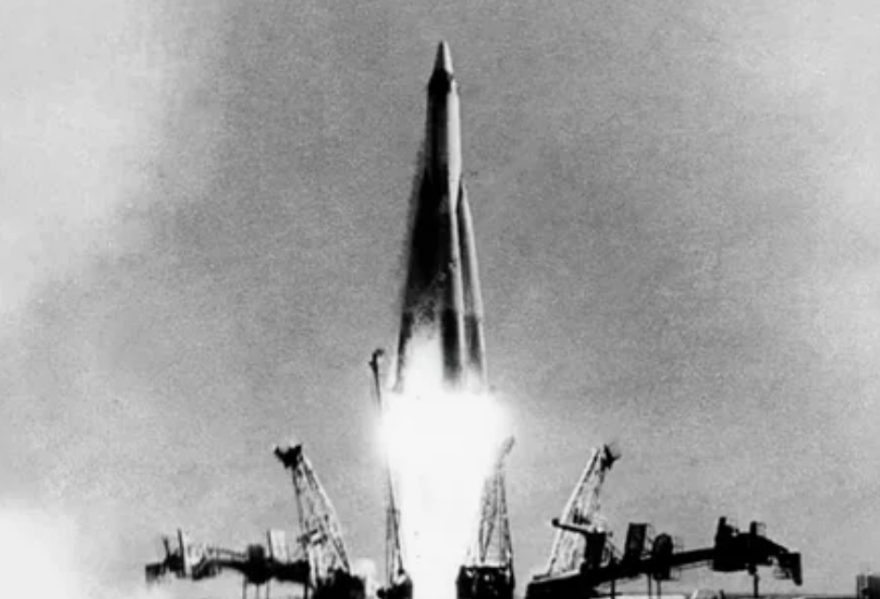
Рисунок 1. Советская ракета Р-7

Каждый космический аппарат состоит из множества подсистем: корпусной конструкции, систем электропитания, управления ориентацией, связи, терморегулирования, полезной нагрузки и других. Эти подсистемы изготавливаются отдельно, а затем интегрируются в единую конструкцию. Сборка — это процесс соединения всех подсистем и компонентов космического аппарата в одно целое. Здесь крайне важны точность установки, соблюдение допусков, правильная организация рабочего пространства и квалификация персонала.
Интеграция — это следующий этап после сборки, на котором все системы проверяются на совместимость и работоспособность в составе всего аппарата. Этот процесс требует участия инженеров всех направлений и тесной координации действий. Испытания — один из самых ответственных этапов создания космической техники. Они включают в себя вибрационные, термовакуумные, электромагнитные, механические и функциональные тесты. Все они имитируют условия, в которых аппарат будет находиться на этапе запуска и в космосе.
Цель испытаний — убедиться, что космический аппарат выдержит нагрузки, которые возникнут при выведении на орбиту и в процессе длительной эксплуатации. Это особенно важно, учитывая невозможность ремонта или замены аппарата после запуска. Каждый этап испытаний оформляется специальной документацией: протоколами, отчетами, актами приёмки и допусков. Результаты проверок влияют на дальнейшую судьбу аппарата: он может быть допущен к следующему этапу или возвращён на доработку.
Особое внимание уделяется работе в условиях «чистых помещений» — специальных стерильных зонах, в которых контролируется уровень пыли, влажности и температуры. Это необходимо для защиты чувствительной аппаратуры от загрязнений. Работа в чистом помещении требует строгого соблюдения регламентов: персонал проходит специальную подготовку, использует защитную одежду и следует установленным маршрутам перемещения внутри помещения.
Среди основных международных стандартов, используемых при сборке и испытаниях, можно отметить ECSS (European Cooperation for Space Standardization), ISO, а также внутренние стандарты космических агентств — NASA, ESA, Роскосмоса и других. Сборка и испытания КА происходят на специальных предприятиях — так называемых интеграционно-испытательных комплексах. На них устанавливается уникальное оборудование: вибростенды, термовакуумные камеры, системы диагностики.
Кроме «железа» (физических систем), важную роль играет программное обеспечение. Оно также проходит этапы интеграции, отладки и тестирования. Без исправно работающего ПО управление аппаратом невозможно. Процесс создания космического аппарата требует высокой степени взаимодействия между отделами: проектным, производственным, испытательным, логистическим. Любая ошибка на одном из этапов может повлиять на весь проект.
Технология сборки и испытаний применяется не только к большим спутникам, но и к малым КА — CubeSat, nanosat и др. При этом требования к качеству сохраняются, даже несмотря на меньшие размеры. Важно понимать, что сборка — это не просто механическое соединение частей. Это инженерный процесс, который требует точного понимания конструкции аппарата, документации, схем подключения, условий испытаний. На каждом этапе проводятся промежуточные проверки — визуальный контроль, проверка крутящего момента крепежных элементов, контроль соединений, тестирование работы отдельных узлов.
К сборке и испытаниям допускаются только обученные специалисты. Наличие допуска и квалификации — обязательное условие. Работы документируются, а каждый шаг подтверждается подписями ответственных лиц. После завершения сборки и всех испытаний аппарат упаковывается в транспортировочную капсулу, проходит заключительные проверки, доставляется на космодром, где начинается этап предстартовой подготовки.
Таким образом, процесс создания космического аппарата — это не просто цепочка механических операций, а система высокоорганизованной и ответственной деятельности, в которой участвуют инженеры разных профилей, техники, программисты и испытатели. Овладение знаниями в области технологии сборки и испытаний — необходимое условие для подготовки квалифицированных специалистов в сфере космической техники. Эта дисциплина закладывает основу будущей инженерной практики в реальных проектах. Изучая данную дисциплину, студенты научатся видеть космический аппарат не как набор отдельных частей, а как интегрированную систему, функционирующую в экстремальных условиях космоса. Это мышление — залог профессионального успеха.

Вопросы для самоконтроля
- Почему невозможно провести ремонт космического аппарата после его запуска?
- Чем отличаются этапы сборки и интеграции в процессе создания КА?
- Какие основные испытания проходят космические аппараты до запуска?
- Почему необходимы «чистые помещения» при сборке КА?
- Какова роль документации на каждом этапе сборки и испытаний?

